

להשקיע בבריאות
פלדנקרייז לחיים ללא כאב לשיפור כאב גב צוואר כתפיים ליציבה יעילה ולגמישות הגוף

שפר את איכות חייך
לתוכן השיעורים בסטים השונים של נסטור ורינת - גלגלו מטה.

לרכישה כנסו לטופס ההזמנה

לייעוץ אישי בבחירת הסט המתאים
פנו לנסטור לוין: 054-5907755

שפר את איכות חייך / רינת לוין

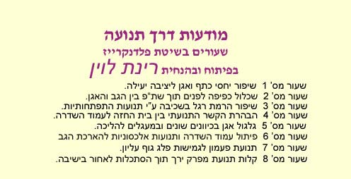

להמשך גלגלו מטה

שפר את איכות חייך 2 / רינת לוין

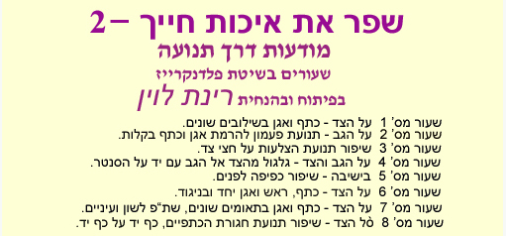

שפר את איכות חייך 3 / רינת לוין

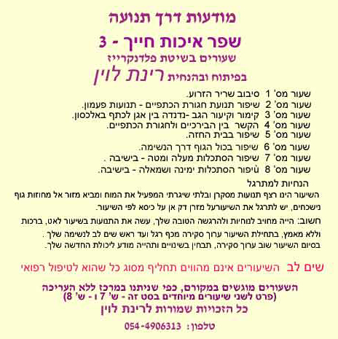

שפר את איכות חייך 4/ רינת לוין

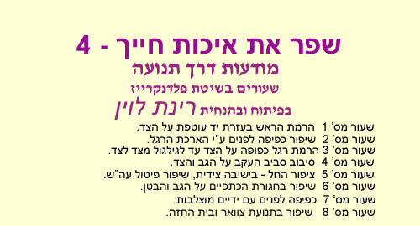

שפר את איכות חייך



שפר את איכות חייך - 1 / נסטור לוין

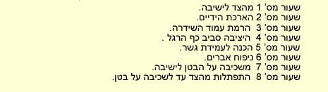

שפר את איכות חייך - 2 / נסטור לוין

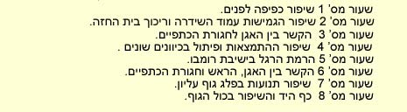

שפר את איכות חייך - 3 / נסטור לוין

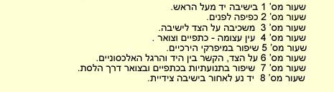

שפר את איכות חייך - 4 / נסטור לוין



שפר את איכות חייך - 5 / נסטור לוין

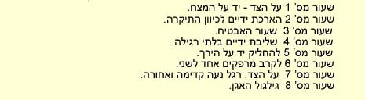

שפר את איכות חייך - 6 / נסטור לוין

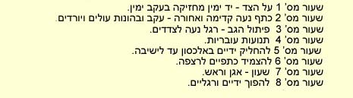

שפר את איכות חייך - 7 / נסטור לוין



שפר את איכות חייך - 8 / נסטור לוין

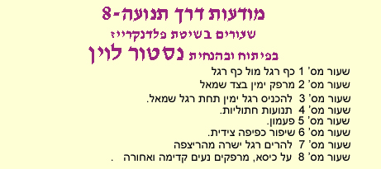

שפר את איכות חייך - 9 / נסטור לוין

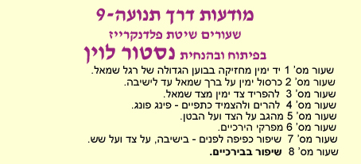

שפר את איכות חייך - 10 / נסטור לוין

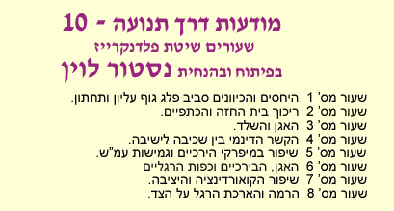

התקשרו עכשיו
054-5907755

שיעורים מיוחדים - נסטור לוין

להמשך גלגלו מטה

